Lycée Duhamel du Monceau. Niveau : Terminale.
 | Numérique et Sciences Informatiques | 
Structures de données relationnelles. Les graphes.

INTRODUCTION :
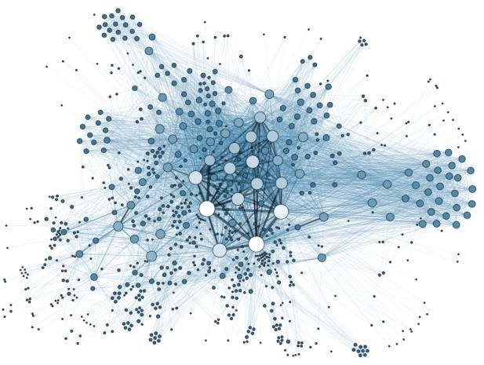
Figure 1 : réseau social
1°) Présentation :
La théorie des graphes est une théorie fondamentale de l’informatique et des mathématiques.


On rencontre des graphes dans tous les domaines des sciences et leurs applications sont innombrables :
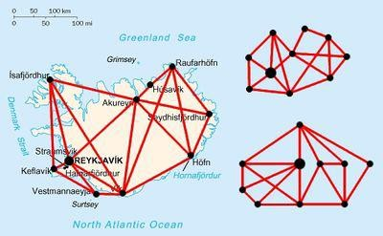
- le réseau routier d’un pays et le réseau de transport d’une ville forment un graphe :


•

- internet peut être pensé comme un graphe,
- les réseaux sociaux présentent naturellement des graphes entre les personnes.

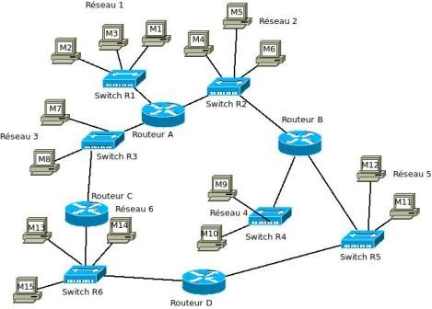
2°) Utilisation des graphes en informatique :
Parmi les problèmes fréquents faisant apparaître des graphes on rencontre :
- La recherche des chemins. Puis-je passer de l’état A à l’état B ?
- L’exploration de graphe.
- Recherche d’une meilleure route dans un réseau.
- Recherche d’un trajet entre des villes sur une carte Quelle est la meilleure route reliant 1 à 5 ?
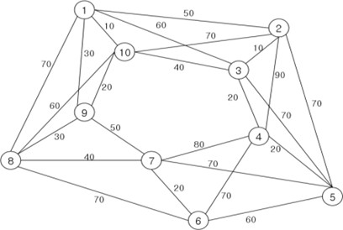

- La recherche de cycles dans un graphe.
- Comment trouver la sortie d’un labyrinthe sans tourner en rond ?
- Existe-t-il un moyen de toujours gagner à Snake ?

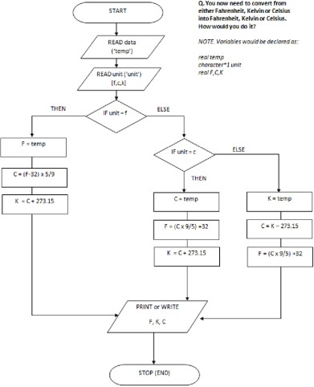
- Les algorithmes peuvent être vus comme des graphes :

- Mais aussi la manière d’enregistrer les données : 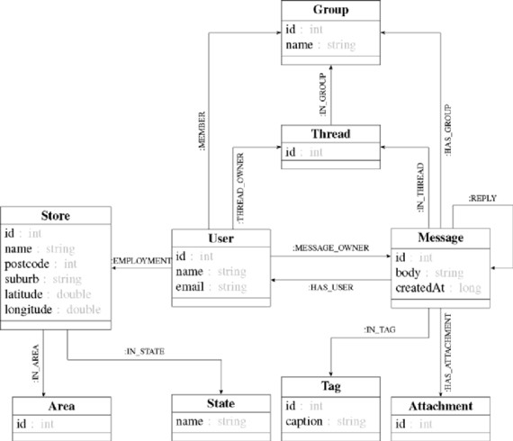 3°) Distinction mathématique, informatique :
Les définitions des graphes en mathématique et en informatique sont similaires. Les applications diffèrent souvent.
Nous (les informaticiens ) cherchons souvent à exposer les solutions de nos problèmes. Un algorithme doit fournir
une solution en un temps fini. En mathématiques, on se contente parfois de l’existante d’une solution, sans proposer de moyen de la construire. C’est souvent jugé insatisfaisant mais c’est ainsi.
Autre nuance importante, nous cherchons généralement des algorithmes rapides. Un algorithme qui termine mais prend des millions d’années n’a que peu d’intérêt.
Enfin, si la structure nous intéresse d’un point de vue abstrait, son implémentation est importante.

DEFINITIONS :

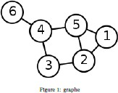
1°) Définition : graphe simple :

Un graphe simple est un couple G = (V,E) comprenant :
- V un ensemble de sommets (aussi appelés nœuds),
- E un ensemble d’arêtes reliant ces sommets (parfois appelés arcs ou flèches). Une arête est simplement un couple de sommets ou un ensemble de deux sommets.
Les termes et notations anglais, que vous rencontrerez souvent sont : sommet : vertice et arête : edge. D’où les noms des ensembles.

Exemple :
Dans le graphe ci-dessus :
- Les sommets sont : V = {1, 2, 3, 4, 5, 6}
- Les arêtes sont : E = {{1, 2}, {1, 5}, {2, 3}, {2, 5}, {3, 4}, {4, 5}, {5, 6}}

2°) Graphe orienté :

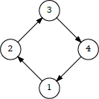
Lorsque les arêtes sont marquées d’une flèche, elles sont orientées.
Une arête orientée ne se parcourt que dans le sens de la flèche. Dans ce cas on note généralement les arêtes avec des parenthèses pour désigner des couples.
Par exemple l’arête (1, 2) part de 1 et arrive en 2.
Si c’est un réseau de transport, on peut se rendre de 1 vers 2, mais pas dans l’autre sens.

3°) Graphe pondéré :
Dans certains cas, toutes les arêtes ne se valent pas. (Un trajet Lille-Paris ne “coûte” pas autant qu’un “Paris-Lyon”.) Dans ce cas on attribue aux arêtes un poids, souvent noté w (pour weight).
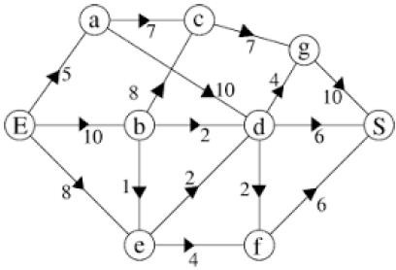
Ici l’arête (E, b) a un poids de 10.
Et le trajet (E, b, d, S) pèse 10 + 2 + 6 = 18.

4°) En résumé :

Un peu de vocabulaire sur les graphes :
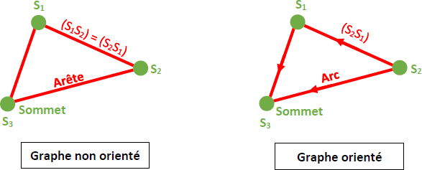
D’un point de vue mathématique, un graphe est la donnée d'un certain nombre de points du plan, appelés sommets, certains étant reliés par des segments de droites ou de courbes (simples) appelés arêtes, la disposition des sommets et la forme choisie pour les arêtes n'intervenant pas. Le nombre de sommets du graphe est son ordre. Sauf indication contraire, un graphe sera considéré comme non orienté et les arêtes pourront être parcourues dans les deux sens. Ce type de graphe peut se présenter dans des problèmes élémentaires de type combinatoire. La plupart des applications de la théorie graphes, (problèmes d'optimisation, communications, trafics aériens, ...) conduisent à des graphes orientés où les arêtes orientées sont appelées arcs. Le degré d'un sommet est le nombre d'arêtes auxquelles il est relié. Deux sommets d'un graphe sont dits adjacents s'il existe une arête (ou un arc) qui les relie. Un graphe est dit complet si deux quelconques de ses sommets sont adjacents.
Dans les 2 exemples ci-dessus, les graphes sont d’ordre 3 et tous leurs sommets sont de degré 2. Les 2 graphes sont en outre complets.

STRUCTURE DE DONNEE GRAPHE :

1°) Introduction :

De quoi a-t-on besoin de pour décrire des graphes ? De toute évidence, il nous faut pouvoir représenter :
- les sommets,
- les arêtes.
Lors de notre représentation des arbres binaires nous avions choisi de ne considérer que les nœuds et nous avions essentiellement une structure sous forme de triplet : arbre = (contenu, sous_arbre_gauche, sous_arbre_droit).
Cela ne fonctionne plus ici, il n’y a généralement pas de sommet privilégié dans un graphe. . . Tous les nœuds jouent le même rôle.
Il faut donc envisager un moyen de représenter l’ensemble des sommets et l’ensemble des arêtes. Les sommets d’un graphe peuvent être enregistrés dans n’importe quelle “collection” :
- liste,
- tuples,
- dictionnaires,
- ensemble, etc.
Pour les arêtes, c’est différent.
Il existe plusieurs manières de les décrire et toutes ont leur utilité. Nous devons apprendre à passer de l’une à l’autre.

2°) Ensemble d’arêtes :
La méthode la plus simple et la plus courante pour décrire les arêtes est d’en donner une collection. En mathématiques un ensemble, en informatique, n’importe quelle structure sur laquelle itérer.
Par exemple : G = (V,E) avec V = {1, 2, 3, 4} et E = {(1, 2), (2, 3), (3, 4), (2, 4)}
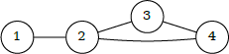
Remarque : Guido Von Rossum (créateur de Python) préconise d’utiliser un dictionnaire. Pour le graphe précédent :
aretes = { 1: [2],
2: [1, 3, 4],
3: [2, 4],
4: [3, 2],
}

3°) Matrice d’adjacence :
Il est courant et souvent pratique de représenter les arêtes dans une matrice.

Définition :
Pour un graphe simple G = (V,E) avec n sommets, la matrice d’adjacence de G est une matrice de dimension n × n
dont l’élément aij est 1 si les sommets i et j sont reliés par une arête et 0 sinon.
Cette définition, simplifiée, ne s’applique qu’aux graphes simples.

Exemple :
Dans l’exemple du graphe ci-dessus, cela donne :

Comment remplir la première ligne ?
- 1 n’est pas relié à 1 donc le premier nombre est 0.
- 1 est relié à 2 donc le second nombre est 1.
- 1 n’est pas relié à 3, le troisième nombre est 0.
- 1 n’est pas relié à 4, le quatrième nombre est 0.

On obtient bien la première ligne : 0 1 0 0.
0 1 0 0
1 0 1 1 ( )
0 1 0 1
0 1 1 0

Lorsque les sommets sont numérotés, il est naturel de choisir l’ordre correspondant, mais lorsque les sommets portent des noms (“Lille”, “Paris”, “Marseille”), l’ordre peut varier. On obtient alors une autre matrice d’incidence qui lui est équivalente.

4°) De la matrice d’adjacence à la représentation : Partant d’une matrice d’adjacence comme
0 | 1 | 1 | 1 | 0
l1 | 0 | 1 | 1 | 1
I1 | 1 | 0 | 1 | 0I
1 | 1 | 1 | 0 | 1
𝗁0 | 1 | 0 | 1 | 0)
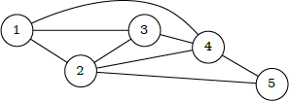
Il existe un unique graphe qu’elle représente :
Remarque : attention cependant, si on change l’ordre des sommets on obtient une autre matrice d’adjacence ! La matrice d’adjacence est unique à l’ordre près des sommets.

5°) Cas des graphes orientés :
Lorsque les graphes sont orientés on doit tenir compte de l’ordre.

Définition :
Dans le cas d’un graphe orienté, la matrice d’adjacence contient 1 à la ligne i, colonne j s’il existe une arête reliant le sommet i au sommet j.
- Les lignes donnent les points de départ. La deuxième ligne de la matrice d’adjacence contient 1 pour chaque arête qui part de 2.
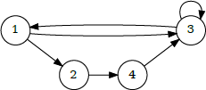
- Les colonnes donnent les points d’arrivée. La deuxième colonne de la matrice d’adjacence contient 1 pour chaque arête qui arrive en 2.

( )
0 | 1 | 1 | 0
0 | 0 | 0 | 1
1 | 0 | 1 | 0
0 | 0 | 1 | 0

Le graphe ci-dessus présente une boucle 3 → 3. Dans sa matrice d’adjacence on peut le voir parce qu’il y a un 1 sur la diagonale en a3,3.

6°) Application de la matrice d’adjacence : Si A est la matrice d’adjacence d’un graphe alors :
ai,j = 1 ⬄ Il existe un arc de i vers j.
Lorsqu’on apporte aux matrices une opération supplémentaire, le produit, on obtient le résultat suivant :

Théorème :
Le nombre de parcours de longueur égale à k allant de i à j est le coefficient en position (i, j) de la matrice A^{k}. Exemple :
Pour le graphe précédent dont la matrice A est :

A = ( )
0 | 1 | 1 | 0
0 | 0 | 0 | 1
1 | 0 | 1 | 0
0 | 0 | 1 | 0

1 1 3 0
On a A³ = (1 0 1 0) aussi :
2 1 3 1
1 1 2 0

- Il existe un chemin de longueur égale à 3 reliant 1 à 1,
- il existe trois chemins de longueur égale à 3 reliant 1 à 3 : (1, 2, 4, 3), (1, 3, 1, 3), (1, 3, 3, 3). etc.
Malheureusement, les opérations sur les matrices ne sont pas au programme de NSI et nous n’aurons pas l’occasion d’approfondir le sujet. Si vous souhaitez savoir comment on multiplie des matrices, demandez à votre professeur de mathématiques.

IMPLEMENTATION EN PYTHON :

Pour travailler avec les graphes nous allons avoir besoin d’une structure de données. Contrairement aux arbres, représentés depuis leur sommet, nous allons créer un objet Graphe qui devra respecter certaines propriétés.
Quelles sont les fonctions (ou méthodes) dont nous avons besoin pour créer un graphe ?
- créer un graphe (vide ou à partir d’une liste de sommets),
- ajouter un sommet,
- ajouter une arête,
- supprimer un sommet,
- supprimer une arête,
- le graphe est-il vide ?
- quels sont les sommets adjacents à un sommet donné ?

On peut aussi envisager :
- retourner la matrice d’adjacence d’un graphe,
- créer un graphe à partir d’une matrice d’adjacence,
- créer un graphe à partir de la liste de ses sommets (souvent appelée liste d’adjacence).

De nombreuses interfaces sont envisageables. Certaines fonctionnent directement à partir des arêtes et créent les sommets dont elles ont besoin.

Les applications étant innombrables, on pourra ajouter :
- fixer une valeur à une arête,
- retourner la valeur d’une arête, ou
- fixer une valeur à un sommet,
- retourner la valeur d’un sommet.

1°) Avec un dictionnaire :
Un graphe est caractérisé par sa matrice d’adjacence composée de 1 et de 0 selon que deux sommets sont ou ne sont pas reliés par une arête. Une façon d’encoder un graphe sous Python est d’utiliser un dictionnaire qui sera la représentation de sa matrice d’adjacence.
Les clés seront les sommets du graphe et leur valeur sera la liste des sommets adjacents. Prenons par exemple ce graphe :
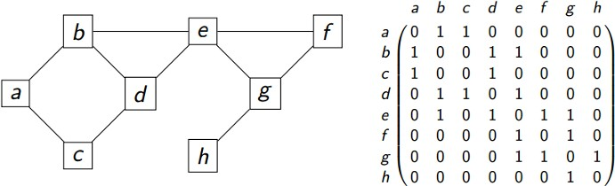
Ce qui donne : G = dict() G['a'] = ['b','c']

G['b'] = ['a','d','e']
G['c'] = ['a','d']
G['d'] = ['b','c','e']
G['e'] = ['b','d','f','g'] G['f'] = ['e','g']
G['g'] = ['e','f','h'] G['h'] = ['g']

Pour la matrice d’adjacence, on peut l’écrire à la main, en utilisant une liste de listes :
A1=[[0, 1, 1, 0, 0, 0, 0, 0],
[1, 0, 0, 1, 1, 0, 0, 0],
[1, 0, 0, 1, 0, 0, 0, 0],
[0, 1, 1, 0, 1, 0, 0, 0],
[0, 1, 0, 1, 0, 1, 1, 0],
[0, 0, 0, 0, 1, 0, 1, 0],
[0, 0, 0, 0, 1, 1, 0, 1],
[0, 0, 0, 0, 0, 0, 1, 0]]

Ou bien utiliser ce code pour la fabriquer à partir de la liste des sommets et du dictionnaire G.
liste=['a','b','c','d','e','f','g','h'] n=len(liste)
A=[[0]*n for i in range(n)] for i in range(n):
for j in range(n):
if liste[j] in G[liste[i]]: A[i][j]=1

Quelques fonctions pour exploiter le graphe :
Voici quelques rappels sur les dictionnaires :
print(G.keys()) # affiche les clés print(G.values()) # affiche les valeurs print(len(G)) # affiche le nombre de clés print(G['e'])# affiche la valeur de la clé ’e’

# G.keys() et G.values() sont itérables # affiche les valeurs du dictionnaire for el in G.values():
print(el)
#affiche les clés et les valeurs des clés for key in G.keys():
print(key,G[key])

À faire 1 :
Implémenter le graphe G et tester ces différents affichages.

À faire 2 :
Écrire des fonctions permettant d’obtenir les informations suivantes sur le graphe G :
- le nombre de sommets du graphe :
- le nombre d’arêtes du graphe :
- le degré d’un sommet :
- le sommet de plus haut degré :
- les voisins d’un sommet :

À faire 3 :
Implémenter le graphe du réseau social suivant et faire afficher celui qui a le plus d’amis. Imaginez un réseau social ayant 6 abonnés (A, B, C, D, E et F) où :
- A est ami avec B, C et D
- B est ami avec A et D
- C est ami avec A, E et D

- D est ami avec tous les autres abonnés
- E est ami avec C, D et F
- F est ami avec E et D
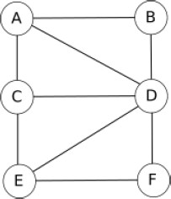
Voici ce que cela donne avec le réseau social décrit ci-dessus :

2°) Avec une bibliothèque :
La bibliothèque networkx permet de manipuler des graphes. Prenons par exemple ce graphe :

On importe le module
import networkx as nx On crée un graphe vide #création du graphe
g1 = nx.Graph()
On ajoute les sommets (appelés node) #création des sommets g1.add_node('a')
g1.add_node('b')
g1.add_node('c')
g1.add_node('d')
g1.add_node('e')
g1.add_node('f')
g1.add_node('g')
g1.add_node('h')
On ajoute les arêtes (appelés edge) #Création des arêtes g1.add_edge('a','b')
g1.add_edge('a','c')
g1.add_edge('b','d')
g1.add_edge('b','e')
g1.add_edge('c','d')
g1.add_edge('d','e')
g1.add_edge('e','g')
g1.add_edge('e','f')
g1.add_edge('g','f')
g1.add_edge('g','h')

On peut visualiser le graphe grâce à matplotlib et la fonction draw.
Ici on a de plus configuré l’affichage pour que les étiquettes des sommets soient affichées, la taille des sommets soit
de 800, la couleur de fond des sommets gris clair.
import matplotlib.pyplot as plt

nx.draw(g1, with_labels=True, font_weight='bold', node_size=800, node_color='lightgrey')
plt.show()
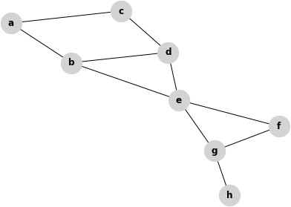
On peut également le faire avec des listes de sommets et d’arêtes :
import networkx as nx
import matplotlib.pyplot as plt #création du graphe à partir de listes liste1=['a','b','c','d','e','f','g','h']
g2 = nx.Graph() g2.add_nodes_from(liste1)
liste2=[('a','b'),('a','c'),('b','d'),('b','e'),('c','d'),('d','e'), ('e','g'),('e','f'),('g','f'),('g','h')]
g2.add_edges_from(liste2)
nx.draw(g2, with_labels=True, font_weight='bold', node_size=800, node_color='lightgrey')
plt.show()

Pour la matrice d’adjacence : networkx propose une méthode nx.adjacency_matrix(g2) qui stocke les coefficients aij
de la matrice d’adjacence.
Il suffit alors de remplir un tableau avec ces coefficients.
B = nx.adjacency_matrix(g2) print(B[(0,0)])
n=len(liste1)
A=[[0]*n for i in range(n)] for i in range(n):
for j in range(n): A[i][j]= B[(i,j)]
print(A)

Exploiter la bibliothèque :
La documentation de networkx est divisée en sections. Il existe notamment :
- une section pour obtenir les méthodes sur les sommets et les arêtes,
- une section pour obtenir les algorithmes disponibles,
- on pourra aussi consulter le tutoriel de networkx.

En voici quelques-unes :
degrés d’un sommet du graphe g : g.degree(’a’)
nombre de sommets du graphe g : g.number_of_nodes() nombre d’arcs du graphe g : g.number_of_edges()
liste des voisins du sommet i : g.neighbors(i)

Les méthodes qui suivent sont à utiliser avec la classe DiGprah() au lieu de Graph(). On est alors dans le cas d’un graphe orienté.
liste des prédécesseurs du sommet i : g.predecessors(i) liste des successeurs du sommet i : g.successors(i)

À faire 1 :
Avec networkx, cherchez les méthodes pour obtenir les informations suivantes sur le graphe G :
- le nombre de sommets du graphe : number_of_nodes()
- le nombre d’arêtes du graphe : number_of_edges()
- le degré d’un sommet 'i' : degree()
- le sommet de plus haut degré : sorted([x.degree() for x in graph.nodes])[0]
- les voisins d’un sommet : g.neighbors(i)

À faire 2 :

Implémenter le graphe du réseau social suivant et faire afficher celui qui a le plus d’amis.

EXERCICES SUR LES GRAPHES :

Exercice 1 :
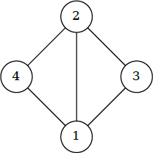
On considère le graphe suivant :
- Est-ce un graphe simple ? orienté ? simple
- Quels sont les voisins de 1 ? 4 & 3 & 2
- Construire sa matrice d’adjacence.
[[0, 1, 1, 1], [0, 0, 0, 0], [0, 0, 0, 0], [0, 0, 0, 0]]
- Combien peut-on ajouter d’arêtes à ce graphe ?
1) 4->3

Exercice 2 :
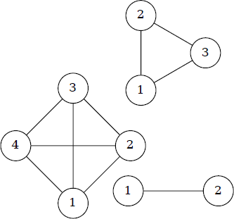
Un graphe simple est dit complet si tous ses sommets sont reliés. Ci-dessous les graphes complets K2, K3 et K4.
- Construire K5 et K6.
- Construire les matrices d’adjacence de K2, K3, K4.
- Combien d’arêtes comportent-ils ?
- En examinant les matrices d’adjacence, déterminer le nombre maximum d’arêtes d’un graphe comportant n
sommets.

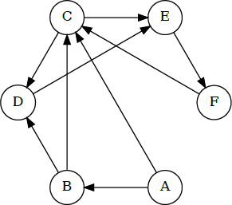
Exercice 3 :
- Déterminer tous les chemins élémentaires reliant A à D
- Un chemin d’origine A et d’extrémité D est une suite d’arcs consécutifs reliant A à D.
- Un chemin est élémentaire s’il ne passe pas deux fois par le même sommet.

[('a', 'b'), ('b', 'c'), ('c', 'd'), ('d', 'e'), ('e', 'f')]
- Déterminer tous les chemins simples reliant A à D
- Un chemin est simple s’il ne passe pas deux fois par le même arc.
- Pour chaque sommet y, déterminer les autres sommets x dont on peut partir pour atteindre y.
Chaque vertex flèche
- Quelles arêtes peut-on ajouter pour pouvoir relier n’importe quel couple de sommets par un chemin ?
F -> A

Exercice 4 :
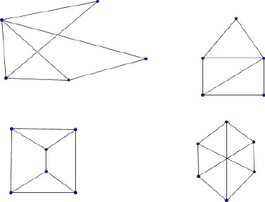

Parmi les graphes ci-dessus lesquels représentent le même graphe ?

Exercice 5 :
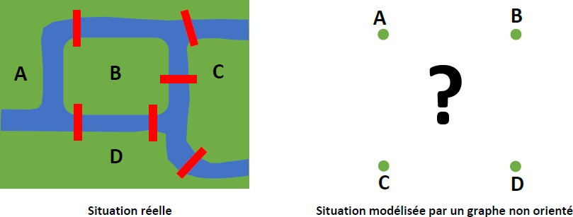
Le dilemme du gardien de parc.
Vous travaillez dans un parc et devez entretenir les ponts représentés en rouge sur la figure ci-dessus. Pour économiser du temps et de l'énergie, vous désirez passer sur chaque pont une et une seule fois.
- Etablir le graphe modélisant la situation décrite.
[('a', 'b'), ('b', 'c'), ('c', 'd')]

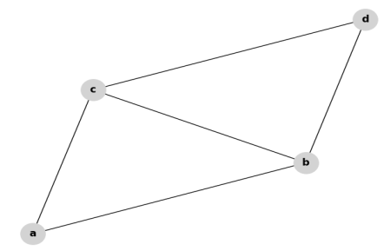

2.En partant de la zone C, trouvez tous les chemins possibles.

[['c', 'a'], ['c', 'b', 'a'], ['c', 'd', 'b', 'a'], ['c', 'a', 'b'], ['c', 'b'], ['c', 'd', 'b'], ['c', 'a', 'b', 'd'], ['c', 'b', 'd'], ['c', 'd']]
- Cela est-il possible en commençant depuis l'île B ? Expliquez.
- Quel est l’ordre du graphe ?
- Précisez le degré de chaque sommet du graphe.
- Pourquoi, selon vous, le graphe modélisant la situation étudiée est-il qualifié de non orienté.

Exercice 6 :
Le problème des 7 ponts de Königsberg.
Précurseur avec Leibniz de la théorie des graphes et de la topologie, Euler résolut (1735) le problème des sept ponts de Königsberg (aujourd'hui Kaliningrad, Fédération de Russie) :
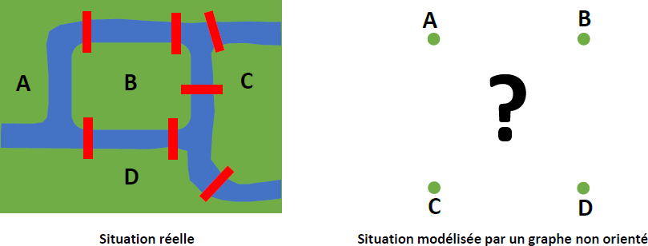

La ville de Königsberg avait 7 ponts qui traversent une rivière telle qu’illustrée ci-dessus. Euler se demanda s’il était possible de faire une promenade à partir d’un des points A, B, C ou D, de traverser tous les ponts une seule fois et de revenir à son point de départ. En représentant le problème par un graphe, on peut alors reformuler la question de la promenade d’Euler ainsi : peut-on parcourir toutes les arêtes du graphe une unique fois et revenir à notre point de départ ?
Les deux contraintes importantes sont :
- Le promeneur doit revenir à son point de départ à la fin de son parcours, c’est-à-dire suivre ce qu’on appelle un

cycle.
- Chaque pont doit être traversé une fois exactement (on appelle aujourd’hui « cycle eulérien » un tel cycle).

Essayer tous les chemins possibles peut devenir très long lorsque la taille du graphe augmente. Le génie d’Euler a été de trouver une condition très simple pour savoir si un tel chemin existe. Euler a remarqué ceci :
- chaque pont ne doit être parcouru qu’une fois donc il faut autant de ponts pour quitter un quartier que pour y revenir (sinon l’on ne reviendrait jamais au point de départ) ;
- il faut donc que chaque quartier comporte un nombre pair de ponts.

Un cycle est forcément non eulérien si au moins un de ses sommets possède un nombre impair d’arêtes.
- Etablir le graphe modélisant la situation décrite.
- Le problème des 7 ponts admet-il une solution ? Justifier.

Exercice 7 :
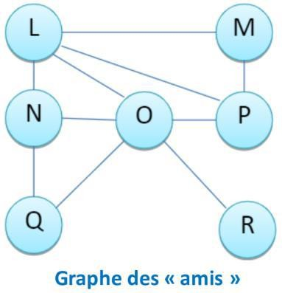
Réseaux sociaux : modélisation par un graphe Principe de la modélisation par un graphe non orienté
Imaginez un réseau social ayant 7 abonnés (L, M, N, O, P, Q et R) où : L est ami avec M, N, O et P ;
M est ami avec L et P ;
N est ami avec L, O et P ;
O est ami avec L, N, P, Q et R ; P est ami avec O, L et M ;
Q est ami avec N et O ; R est ami avec O.

La description de ce réseau social, malgré son faible nombre d'abonnés, est déjà quelque peu compliquée, alors imaginez cette même description avec un réseau social comportant des millions d'entre eux !
Il existe un moyen plus "visuel" pour représenter ce réseau social : on peut représenter chaque abonné par un cercle (avec le nom de l'abonné situé dans le cercle) et chaque relation "X est ami avec Y" par un segment de droite reliant X et Y ("X est ami avec Y" et "Y est ami avec X" étant représenté par le même segment de droite).
Le mini-réseau social décrit précédemment peut être modélisé sous la forme du graphe ci-contre.

Un peu de vocabulaire sur les graphes des réseaux sociaux…
>>> La distance entre deux sommets d'un graphe est le nombre minimum d'arêtes pour aller du sommet à un autre.
Exemple : entre L et R la distance est 2.
>>> L'écartement d'un sommet est la distance maximale existant entre ce sommet et les autres sommets du graphe.
Exemple : pour le sommet Q, la plus grande distance avec un autre sommet est 3 ; l'écartement est donc de 3.
>>> Le centre d'un graphe est le sommet d'écartement minimal (le centre n'est pas nécessairement unique).
Exemple : les sommets Q et R ont un écartement de 3, les autres un écartement de 2 ; les centres sont donc L, N, O, P.
>>> Le rayon d'un graphe est l'écartement d'un centre du graphe.
Exemple : les centres L, N, O, P ont un écartement de 2 ; le rayon du graphe est donc 2.
>>> Le diamètre d'un graphe est la distance maximale entre deux sommets du graphe.
Exemple : l’écartement max étant 3 (entre Q et M ou entre R et M), le diamètre du graphe est 3.

- Construisez un graphe de réseau social à partir des informations suivantes :
A est ami avec B, D et E ; B est ami avec A, C et D ; C est ami avec B et D ;
D est ami avec A, B, C et E ; E est ami avec A,D et F ;
F est ami avec E.

- Compléter le tableau ci-dessous des distances entre sommets :
Distances | A | B | C | D | E | F
A | 0
B |  | 0
C |  |  | 0
D |  |  |  | 0
E |  |  |  |  | 0
F |  |  |  |  |  | 0

- Quel est le centre du graphe ?
- Quel est le rayon du graphe ?
- Quel est le diamètre du graphe ?

Implémentation d'un graphe non orienté à l'aide d'une matrice d'adjacence
- Un graphe non orienté peut être transcrit sous la forme d’une matrice d’adjacence qui sera simple à coder dans un programme Python. Une matrice est un tableau à double entrée :
- Comment construire une matrice d'adjacence ?
Il faut savoir qu'à chaque ligne correspond un sommet du graphe et qu'à chaque colonne correspond aussi un sommet du graphe. À chaque intersection ligne i-colonne j (ligne i correspond au sommet i et colonne j correspond au sommet j), on place un 1 s'il existe une arête entre le sommet i et le sommet j, et un zéro s'il n'existe pas d'arête entre le sommet i et le sommet j.
En d’autres termes, pour construire la matrice d’adjacence associée à un graphe, il suffit, pour chaque intersection ligne / colonne, de répondre à la question :
Est-ce que le sommet « X » est relié directement au sommet « Y » par une arête ? Si la réponse est OUI → 1
Si la réponse est NON → 0

Remarques :
Une matrice d’adjacence est qualifiée de matrice carrée car elle comporte toujours le même nombre de lignes et de colonnes.
Dans le cadre d’un graphe non orienté de type « est ami avec », les éléments de la matrice d’adjacence associée sont symétriques par rapport à la grande diagonale des 0.

- Ecrire la matrice d’adjacence correspondant au graphe non orienté décrivant la situation de la question 1.
- Ecrire un programme Python permettant de calculer le nombre d’amis de chaque utilisateur du réseau « d’amitiés » précédent.

Implémentation d'un graphe orienté à l'aide d'une matrice d'adjacence
Dans le modèle du mini-réseau social précédent, le graphe est non orienté : il traduit seulement le fait qu’un utilisateur est ami avec un autre (relation bijective). La notion de « followers » que l’on rencontre dans de nombreux réseaux sociaux (Twitter en est un exemple), nécessite quant à elle d’orienter les arêtes du graphe (elles deviennent alors des arcs) afin de traduire la relation « X » suit « Y ».
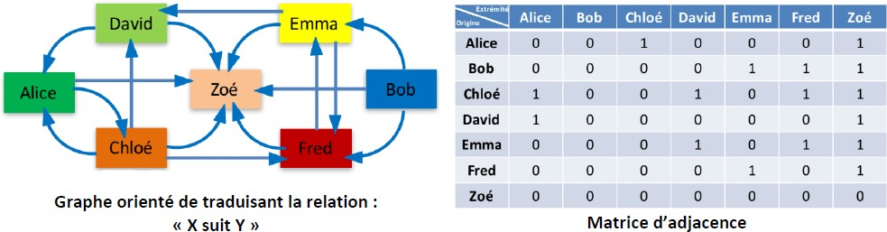
Ainsi dans l’exemple de graphe orienté ci-dessous, Alice (origine) suit Zoé et Chloé (extrémités).
Remarque ; Zoé est la star du réseau social car elle ne suit personne mais tout le monde la suit.

- Comment peut-on obtenir facilement le nombre de personnes suivies par une personne donnée ?
- Comment peut-on obtenir facilement le nombre de personnes qui suivent une personne donnée ?
- Compléter le programme Python de la question 7. afin qu’il affiche en plus du nombre d’amis pour une personne donnée, le nombre de personnes qu’elle suit et le nombre de personnes qui la suivent.

Exercice 8 :
Modélisation d’un réseau d’hyperliens à l’aide d’un graphe et d’une liste d’adjacence
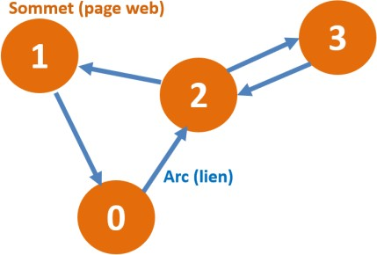
On peut modéliser un réseau de pages web reliées entre elles par des hyperliens à l’aide d’un graphe orienté. Dans l’exemple ci-dessous, la page web 2 possède 2 liens sortants (1 vers la page 1 et 1 vers la page 3) et 2 liens entrants (1 depuis la page 0 et 1 depuis la page 3).

Modélisation des liens sortants par liste d’adjacence (liste de listes) :
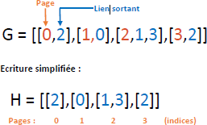
Le programme Python suivant permet de simuler le parcours aléatoire du graphe précédent en utilisant une liste d’adjacence des hyperliens :
# Parcours d'un graphe from random import *
nomsPages = ['Page 0', 'Page 1', 'Page 2', 'Page 3']

hyperliens_sortants = [[2], [0], [1,3], [2]]
nbEtapes = 10
nbVisites = [0, 0, 0, 0] page = randint(0,3)
for i in range(nbEtapes):
page = choice(hyperliens_sortants[page]) print("Page actuelle : "+nomsPages[page]) if nomsPages[page] == "Page 0":
nbVisites[0] += 1
elif nomsPages[page] == "Page 1": nbVisites[1] += 1
elif nomsPages[page] == "Page 2": nbVisites[2] += 1
elif nomsPages[page] == "Page 3": nbVisites[3] += 1

print("Nombre de visites page 0 : ", nbVisites[0]) print("Nombre de visites page 1 : ", nbVisites[1]) print("Nombre de visites page 2 : ", nbVisites[2]) print("Nombre de visites page 3 : ", nbVisites[3])

- Modifier le programme précédent pour calculer la fréquence des visites de chaque page lors d’un parcours aléatoire comportant nbEtapes :
Page actuelle : Page 2
Page actuelle : Page 3
Page actuelle : Page 2
Page actuelle : Page 1
Page actuelle : Page 0
Page actuelle : Page 2
Page actuelle : Page 1
Page actuelle : Page 0
Page actuelle : Page 2
Page actuelle : Page 3
Nombre de visites page 0 : | 2 | --> | 20.0 | %
Nombre de visites page 1 : | 2 | --> | 20.0 | %
Nombre de visites page 2 : | 4 | --> | 40.0 | %
Nombre de visites page 3 : | 2 | --> | 20.0 | %

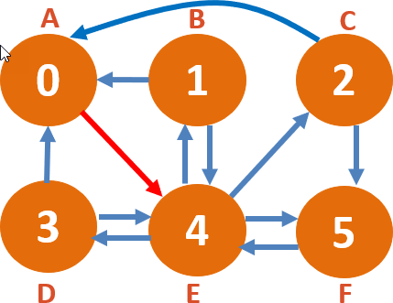
- Déterminer la liste d’adjacence du réseau de pages web ci-dessous :

- Modifier le programme Python précédent tenant compte de la nouvelle liste d’adjacence. Afficher les fréquentations de chaque page en donnant à nbEtapes les valeurs suivantes : 100, 1 000, 10 000. Qu’observez-vous ? Remarque : on n’affichera pas les pages visitées au fur et à mesure du parcours du graphe.
- Les résultats précédents sont-ils sensiblement modifiés si on déplace le lien rouge dans le réseau de pages web précédent comme figuré ci-dessous ?

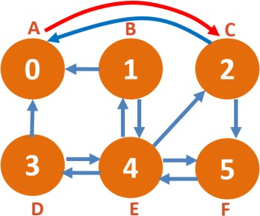
Dans ce cas on a une nouvelle liste d’adjacence :
hyperliens_sortants = [[2],[ 0, 4],[0, 5],[0, 4],[1, 2, 3, 5],[4]]

Pour aller plus loin : qu’est-ce-ce que le « Page Rank » (PR) ?
Le PageRank est l’algorithme d’analyse des liens hypertextes utilisé pour le classement des pages Web par le moteur de recherche Google. En première approximation un « page rank » simplifié se rapproche des scores de fréquentation de chaque page web calculés précédemment à l’aide des listes d’adjacence. Le PageRank n’est qu’un indicateur parmi d’autres dans l’algorithme qui permet de classer les pages du Web dans les résultats de recherche. Ce système a été inventé par Larry Page, cofondateur de Google. Ce mot est une marque déposée.

- Comprendre en vidéo le PR de Google avec PageRank Simulator : https://youtu.be/xdE-L-A2TLA
- PageRank Simulator : http://faculty.chemeketa.edu/ascholer/cs160/WebApps/PageRank/

La toute première « formule magique » de calcul du PR par Google (la toute dernière est secrète) :
